毕业生就业管理系统

软件实现规约

组长:赵文腾

组员:李伯运、吴昊、杨开勋、李苏霈、李百扬、陈潭、李婵娟

1. **简介**

本文档是需求分析的用例清单，用于指导毕业生就业管理系统项目的分析设计，划分项目范围，确定项目前景。在未来的开发过程中此文档将作为所有开发人员开发项目的基本参考依据。

1. **系统角色**

管理系统管理员、管理系统学生用户、管理系统企业用户、访客

1. **用例阐述**
   1. *管理员*
      1. 用例图

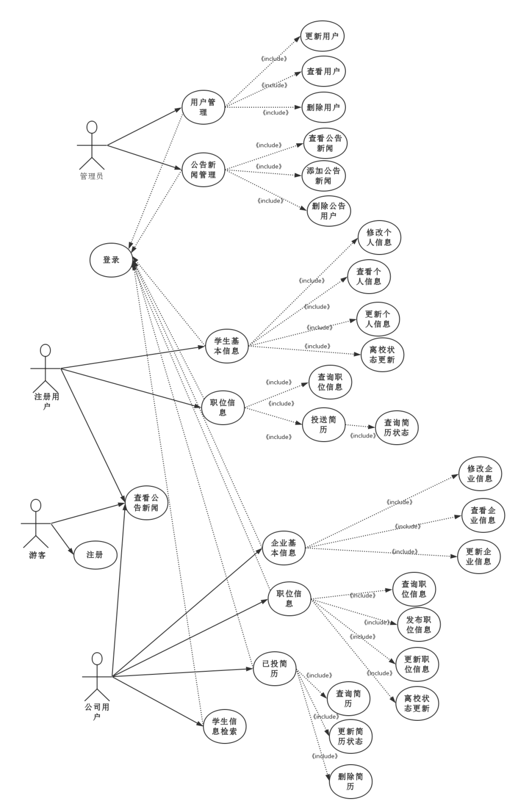

* + 1. 管理企业数据
       1. 简要说明

管理员有权对企业发布的信息进行增加、删除和更改功能；

* + 1. 管理学生数据
       1. 简要说明

管理员有权对学生填写的信息进行增加、删除和更改功能，权限高于对企业的管理；

* + 1. 管理公告新闻
       1. 简要说明

管理员有权在系统里增加、删除、更改公告新闻；

* 1. *学生用户*

整体的用例图如下

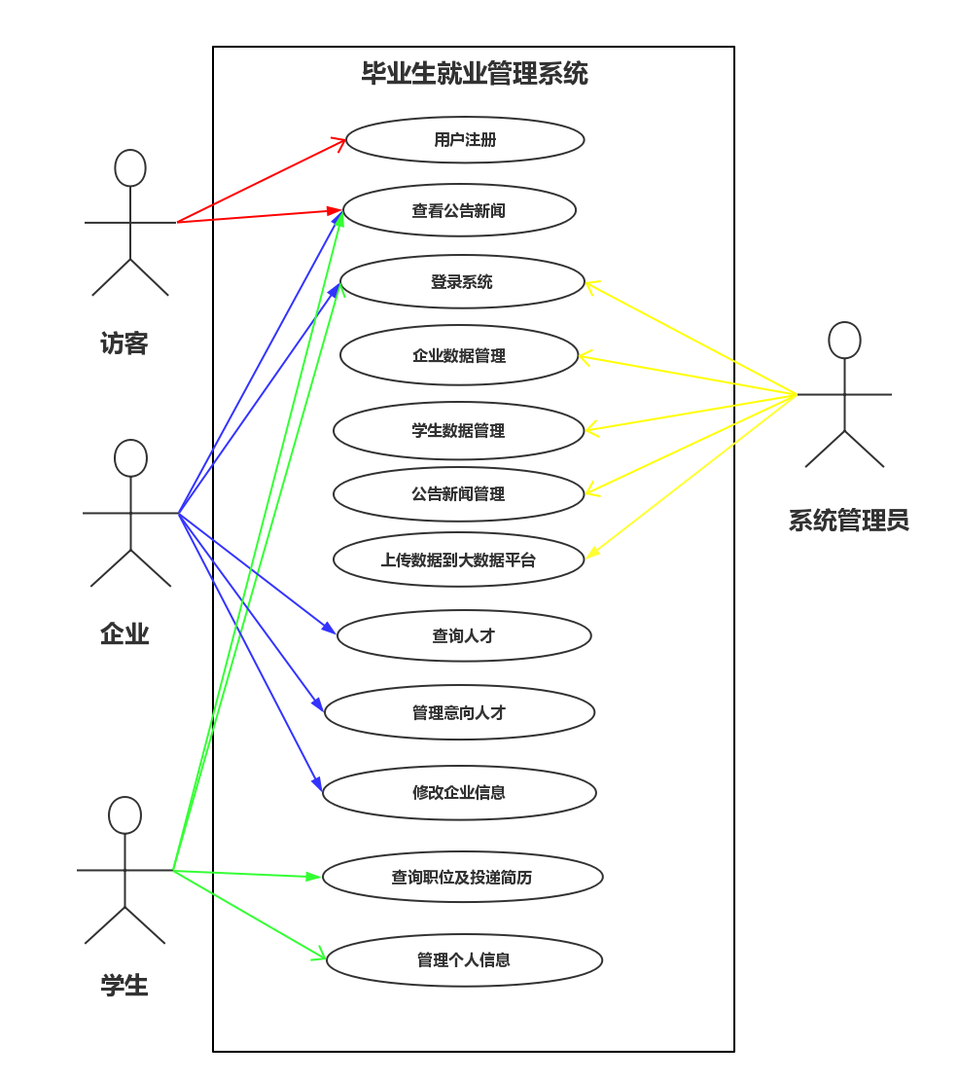

* + 1. 用例图

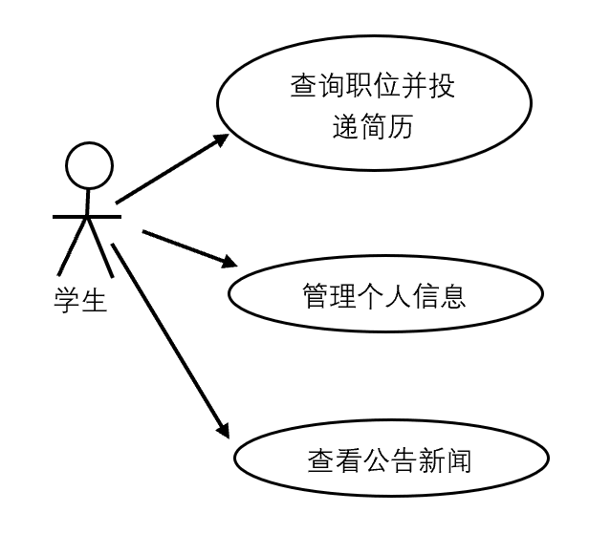

* + 1. 查询职位并投递简历
       1. 简要说明

学生用户有权通过就业信息界面查询职位信息并投递简历；

* + 1. 管理个人信息
       1. 简要说明

学生用户有权对自己的个人信息进行增加、删除、更改；

* + 1. 查看公告新闻
       1. 简要说明

学生用户有权查看管理员发布的公告新闻；

* 1. *企业用户*
     1. 用例图

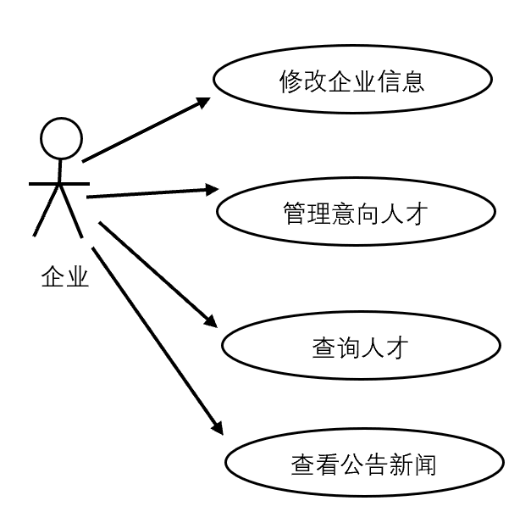

* + 1. 修改企业信息
       1. 简要说明

企业用户有权制作、上传、删除企业信息；

* + 1. 管理意向人才
       1. 简要说明

企业有权对投递简历进行增加、删除和更改操作，并做出相应的回应；

* + 1. 查询人才
       1. 简要说明

企业用户有权对学生信息进行查询；

* + 1. 查看公告新闻
       1. 简要说明

企业用户有权查看管理员发布的公告新闻；

* 1. *访客*
     1. 用例图

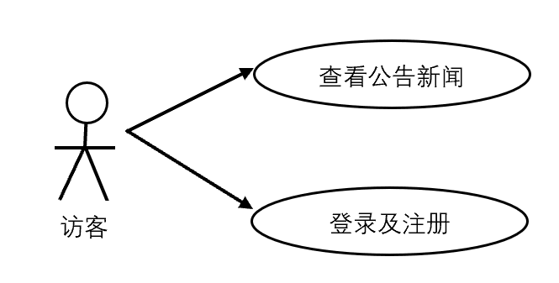

* + 1. 查看公告信息
       1. 简要说明

企业用户有权制作、上传、删除企业信息；

* + 1. 登陆及注册
       1. 简要说明

访客可登陆该系统，若无账号可进行注册；